# Integration mot nya personalkatalogen

## Efterfrågad funktionalitet

GU önskar byta ut KataGU som källa för persondata och istället använda den nya personalkatalog som tagits fram och som tillhandahåller data via den nya integrationsplattformen.

## Lösningsförslag

För att lösa dessa önskemål på Infogluesidan behöver vi bygga om de tre funktioner som använder personaldata. Dessa tjänster är:

* **GU Research** (både personal- och enhetsdata)
* De sidor som indexeras för **Personalsöken** på www.gu.se
* Den **Dataprovider** som levererar data till mobilapparna

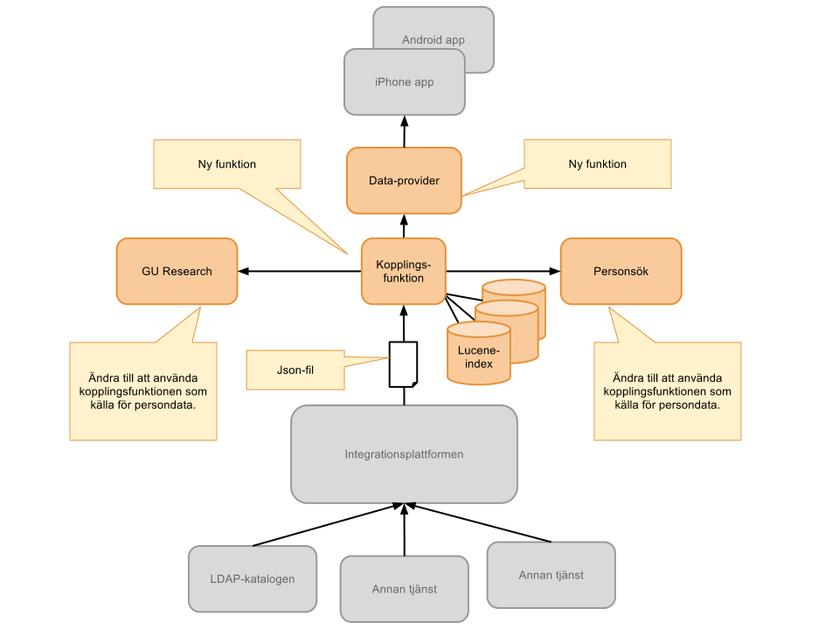

*Teckenförklaring:*

*Grå rutor är funktioner vi inte förändrar i detta projekt.*

*Orange rutor är nya eller förändrade funktioner.*

För att underlätta för liknande framtida lösningar och säkerställa bra prestanda föreslår vi att vi bygger en gemensam **Kopplingsfunktion** för IG-tjänster mot integrationsplattformen. I denna kopplingsfunktion indexerar vi med hjälp av **Lucene** den data som våra tjänster behöver och kan på så sätt tillhandahålla sökning och hämtning av data från integrationsplattformen på ett standardiserat sätt för alla IG-funktioner. Vi får även möjlighet att cache:a datan på vår sida för att snabba upp svarstider och skydda oss mot problem om integrations-plattformen av någon anledning inte går att nå.

## Tekniska detaljer

Datan indexeras i kopplingsfunktionen med hjälp av Lucene. Vi bygger vidare på den Lucene-lösning som togs fram i samband med GU Research-projektet, då denna är både snabb och stabil.

Indexeringen byggs på ett generellt sätt så vi kan använda den även för andra funktioner än personaldata.

För att ge administratörer möjlighet att underhålla indexen (skapa/rensa/radera) byggs en ny funktion in i Infoglues administrations-gränssnitt.

~~Kopplingen mot Integrationsplattformen byggs på ett sådant sätt att om inget svar erhålls (p.g.a. nätverksproblem eller att Integrationsplattformen är onåbar av någon annan anledning) så använder vi den senaste data vi har istället. På så sätt kan vi alltid leverera data till besökarna, även om Integrationsplattformen inte svarar.~~

Kopplingen mot Integrationsplattformen består i att vi läser in Json-filer som levereras till IG-servern av Integrationsplattformen.

Vi anpassar hanteringen av person- och enhetsdata så den inte är beroende av de gamla KataGU-id:n som använts tidigare.

## Oklarheter

Inga.

## Frågor

Hur ofta datan ska uppdateras i cachen är en diskussionsfråga.

## Avgränsningar

I projektet ingår inga förändringar i befintlig funktionalitet i de befintliga tjänsterna, utan det handlar enbart om att byta källsystem. All övrig funktionalitet ska vara oförändrad.

## Tidsuppskattning

**95-115h**